Laboratorium - Podstawowa konfiguracja przełącznika i urządzenia końcowego

Topologia sieci
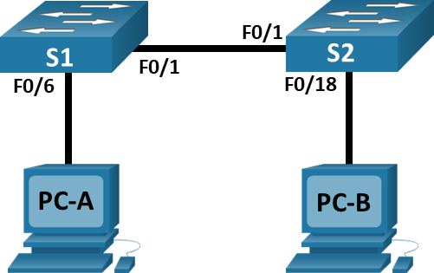

Tabela adresowania
Urządzenie | Interfejs | Adres IP | Maska podsieci
S1 | VLAN 1 | 192.168.1.1 | 255.255.255.0
S2 | VLAN 1 | 192.168.1.2 | 255.255.255.0
PC-A | karta sieciowa | 192.168.1.10 | 255.255.255.0
PC-B | karta sieciowa | 192.168.1.11 | 255.255.255.0

Cele
- Stworzenie topologii sieci
- Skonfigurowanie komputerów PC
- Konfiguracja i weryfikacja podstawowych ustawień przełączników

Wprowadzenie
W tym laboratorium, będziesz budował prostą sieć składającą się z dwóch komputerów i dwóch przełączników. Konfigurował będziesz również podstawowe ustawienia przełącznika w tym nazwę, hasła logowania i baner logowania. Wykorzystaj polecenie show, aby wyświetlić bieżącą konfigurację, wersję IOS oraz status interfejsów. Użyj polecenia copy, aby zapisać konfigurację urządzeń.
W tym laboratorium zastosujesz adresowanie IP do komputerów i przełączników, aby umożliwić komunikację między urządzeniami. Użyj polecenia ping, aby sprawdzić połączenie.
Uwaga: W laboratorium zastosowano przełączniki Cisco Catalyst 2960 z systemem Cisco IOS wersji 15.0(2) (obraz lanbasek9). Można również używać innych przełączników i wersji systemu IOS. Zależnie od modelu urządzenia i wersji systemu IOS, dostępne polecenia i wyniki ich działania mogą się różnić od prezentowanych w niniejszej instrukcji.
Uwaga: Upewnij się, że konfiguracje przełączników zostały zresetowane oraz nie mają konfiguracji startowych. W Załączniku A znajdują się procedury inicjalizacji i restartu przełącznika.

Wymagane zasoby
- 2 przełączniki (Cisco 2960 z Cisco IOS Release 15.0(2) obraz lanbasek9 lub porównywalny)
- 2 komputery PC (Windows z emulatorem terminala takim jak Tera Term)
- Kable konsolowe do konfiguracji urządzeń Cisco przez porty konsolowe
- Kable Ethernet zgodnie z przedstawioną topologią

Instrukcje

Stwórz topologię sieci
W tym kroku połącz ze sobą urządzenia zgodnie z topologią sieci.
    - Włącz urządzenia.
    - Połącz ze sobą dwa przełączniki.
    - Podłącz komputery do odpowiednich przełączników.
    - Skontroluj wzrokiem wykonane połączenia sieciowe.

Skonfigurowanie komputerów PC
    - Skonfiguruj informacje statycznego adresu IP na komputerach PC zgodnie z tabelą adresowania.
    - Sprawdź ustawienia komputera oraz jego połączenie.

Konfiguracja i weryfikacja podstawowych ustawień przełączników
    - Nawiąż połączenie konsolowe z przełącznikiem. Przejdź do trybu konfiguracji globalnej.
Otwórz okno konfiguracji
    - Nadaj przełącznikowi nazwę zgodnie z tabelą adresowania.
    - Zapobieganie niepożądanym zapytaniom DNS.
    - Wprowadź lokalne hasła. Użyj class jako uprzywilejowanego hasła EXEC, a cisco jako hasła dostępu do konsoli.
    - Skonfiguruj i włącz SVI zgodnie z tabelą adresowania.
    - Wprowadź baner logowania MOTD, aby ostrzec o nieautoryzowanym dostępie.
    - Zapisz konfigurację.
    - Wyświetl bieżącą konfigurację.
    - Wyświetl wersję systemu IOS i inne przydatne informacje o przełączniku.
    - Wyświetl status podłączonych interfejsów przełącznika.
    - Skonfiguruj przełącznik S2.
    - Zapisz status interfejsu dla następujących interfejsów.
Interfejs | S1 Status | S1 Protocol | S2 Status | S2 Protocol
F0/1
F0/6
F0/18
VLAN 1
    - Z komputera, wydaj ping S1 i S2. Test powinien zakończyć się sukcesem.
    - Z przełącznika, wydaj ping PC-A i PC-B. Pingi powinny się powieść.

Pytania do przemyślenia
Dlaczego niektóre porty FastEthernet na przełącznikach są włączone, a inne są wyłączone?
Wprowadź swoją odpowiedź tutaj.
Co może uniemożliwić przesłanie żądania ping pomiędzy komputerami?
Wprowadź swoją odpowiedź tutaj.

